OBJETIVOS DE APRENDIZAGEM: Aprender a trabalhar com diferentes ficheiros no Python, localizados na mesma pasta ou em pastas diferentes. | Saber usar o conceito de Classe/Objeto| Aprender a instanciar uma classe, criando objeto | Identificando o construtor e explicando quais os comandos habituais para executar os objetos.
O trabalho de Laboratório deve ser realizado na sala de aula. Apenas os exercícios assinalados com (*) devem/podem ser realizados com trabalho de casa para complementar o trabalho realizado.
- Programa CALCULADORA_1
  - Complete o programa de forma a que todas as funções possam retornar o valor de cálculo i.e termine a raiz quadrada. Mostre que o programa faz o cálculo para as operações de multiplicação, divisão e raiz quadrada. Explique para que serve o try… except.
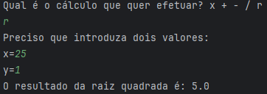
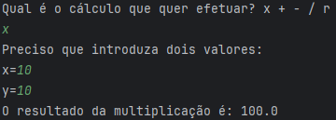
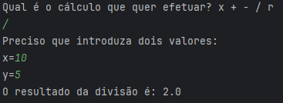
R:
  - Altere o código para um novo ficheiro main2.py de forma a que o programa, para dois números introduzidos apresente os resultados de todas as operações: da sua soma, diferença, multiplicação e divisão, indicando quais as operações envolvidas e apresente também o resultado da raiz quadrada relativa ao primeiro número introduzido. Mostre os resultados.
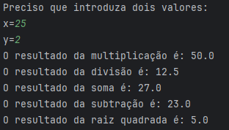

  - Coloque cada uma das funções que estão dentro do programa main2.py num ficheiro separado e altere o programa main2”.py de forma a que passe a funcionar com essas funções que agora estão num ficheiro diferente.
    - Crie os ficheiros soma.py, diferenca.py, etc., e coloque dentro desses ficheiros as respetivas funções.
    - Altere o programa principal de forma a que chame agora essas funções.

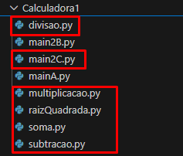

- Programa CALCULADORA_2
  - O programa apresenta um ficheiro por cada operação mas agora definindo-a como classe. Acrescente as operações que faltam de raiz quadrada e adicione essa opção no main2.py.

  - Faça as alterações iguais às realizadas no 1b) mas agora com a configuração deste novo programa.
  - Justifique a utilização do “import” no ficheiro main2.py?
R: O import serve para organizar melhor o código, dividindo o programa em várias partes em vez de colocar tudo no mesmo ficheiro. No caso do import dos ficheiros soma e multiplicacao, o programa principal passa a ter acesso às funções que estão guardadas noutros ficheiros, tornando o projeto mais organizado e facilitando a leitura. Além disso, permite reutilizar as mesmas funções noutros programas sem a necessidade de as voltar a escrever.
  - Crie um ficheiro designado interacao.py onde coloca todas as instruções que estão dentro do main2.py. Este novo ficheiro cria uma classe designada por Interacao, e uma função execute() onde é colocado o código que estava anteriormente no main2.py. Mostre as alterações e mostra a execução do programa.
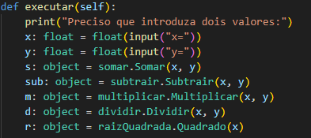
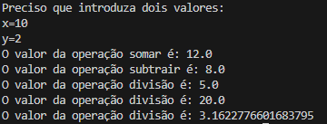

  - Crie uma nova pasta designada por Operacoes. Desloque todos os ficheiros de operações para essa nova pasta. Recorrendo ao comando “import x as y” altere os comandos “import” de forma a que o programa se execute com esta mudança. Mostre as alterações.

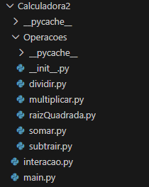

(*) (f) Acrescente comentários a todas as funções (ou métodos) dentro dos ficheiros de operações. Siga o modelo apresentado no ficheiro main.py para o função de subtração no programa CALCULADORA_1.
(*) (g) Pretende-se que o programa force os tipos. Identifique no programa os comandos (ou a componente dos comandos) que forçam a “tipagem”, i.e. que obriguem o Python a assumir os tipos das variáveis utilizadas.

Instruções de entrega
Indique as alterações realizadas no código que considera mais significativas, apresentando imagens . Não necessita de apresentar o código todo. Deve explicar essas alterações no texto. Identifique cada uma das respostas com a identificação das perguntas, 1a), 1b), etc.
Nota: Deve disponibilizar apontador para o Github onde guarda toda a informação numa pasta LAB1.

DATA DE ENTREGA:

VALIDAÇÃO DE CONHECIMENTOS
Deve assinalar as respostas verdadeiras.

1 Aprender a trabalhar com diferentes ficheiros no Python, localizados na mesma pasta ou em pastas diferentes.
- O Python não permite executar programas com ficheiros em diferentes pastas.
- O import x as y cria o que se designa por alias, ou seja, o uso de um nome alternativo de um ficheiro que se situa numa determinada pasta.
- É possível ter, no máximo, 10 ficheiros diferentes num programa. Mais do que 10 torna o programa muito lento e difícil de executar.
2 Saber usar o conceito de Classe/Objeto
- Uma classe é como se fosse uma função, só que o nome costuma iniciar-se em maiúscula.
- Por uma questão de organização do código em Python, é costume associar cada ficheiro a uma só classe, embora essa regra possa não ser seguida.
- Um objeto é uma instância de classe. Isso significa que quando executo código associado a uma classe (ou a um método) em principio uso um objeto dessa classe.
3 Aprender a instanciar uma classe, criando objeto
- Posso usar uma classe sem instanciar um objeto.
- Para instanciar uma classe, o comando habitual é comando = ...
- Posso ter diferentes instâncias de uma mesma classe. No exemplo estudado, tinha duas que por terem executado construtores com valores diferentes apresentavam um valor diferente.
4 Identificando o construtor e explicando quais os comandos habituais para executar os objetos.
- Um construtor é chamado quando crio um objeto a partir do comando do tipo x = nome_class().
- Quando crio uma classe devo criar sempre o construtor. Ele serve para iniciar o estado do objeto criado.
- Sempre que um método de um objeto/classe é chamado, é também executado o construtor associado a esse objeto.
- Pode evitar-se chamar o construtor de um objeto, mesmo que ele esteja definido no código.

Declaração

Declaro que o trabalho realizado é da nossa autoria. A utilização da IA Generativa está assinalada com a identificação do sistema ou plataforma, a questão ou questões colocadas e, sempre que transcrita informação, ela aparece entre-aspas como se tratasse de um autor específico. Mais se declara que se adicionam as referências consultadas.

Ponta Delgada, , Março, 2026

